Федеральное государственное бюджетное учреждение науки Институт ядерной физики им. Г.И. Будкера СО РАН (ИЯФ СО РАН)

РАЗРАБОТАНА МЕТОДИКА ВЫЧИСЛЕНИЯ НАБЕГА ФАЗЫ ДЛЯ ДИСПЕРСИОННОГО ИНТЕРФЕРОМЕТРА С ИСКУССТВЕННОЙ МОДУЛЯЦИЕЙ ЗОНДИРУЮЩЕГО ИЗЛУЧЕНИЯ

А.Д. Хильченко (+79132085105, A.D.Khilchenko@inp.nsk.su), С.В. Иваненко, А.Н. Квашнин, В.В. Приходько

Публикация:
A. D. Khilchenko, A. N. Kvashnin, et.al. An improved technique based on discrete Fourier transform for demodulating the plasma-induced phase shift in a dispersion interferometer. Rev. Sci. Instrum. 96, 043502 (2025); doi: 10.1063/5.0242252, импакт-фактор 1.7.
Разработана методика вычисления фазовых сдвигов в дисперсионном интерферометре (ДИ) с искусственной модуляцией зондирующего излучения, основанная на использовании скользящего дискретного преобразования Фурье с периодической коррекцией результатов расчетов и процедур подавления утечек в частотной области оконными функциями. Особенностью рассматриваемой методики является повышение точности за счет двукратного снижения временного разрешения, как показано на рисунке 1. Предложена аппаратная реализация расчета фазового сдвига с частотой дискретизации АЦП вместо частоты модуляции. Флуктуации глубины модуляции и положения нулевой линии сигнала фотодетектора ДИ, влияющие на погрешность расчета фазового сдвига другими методами, для представленного алгоритма несущественны, в связи с чем предложенная методика обработки может быть использована в системе обратной связи для управления плотностью плазмы в магнитных ловушках.

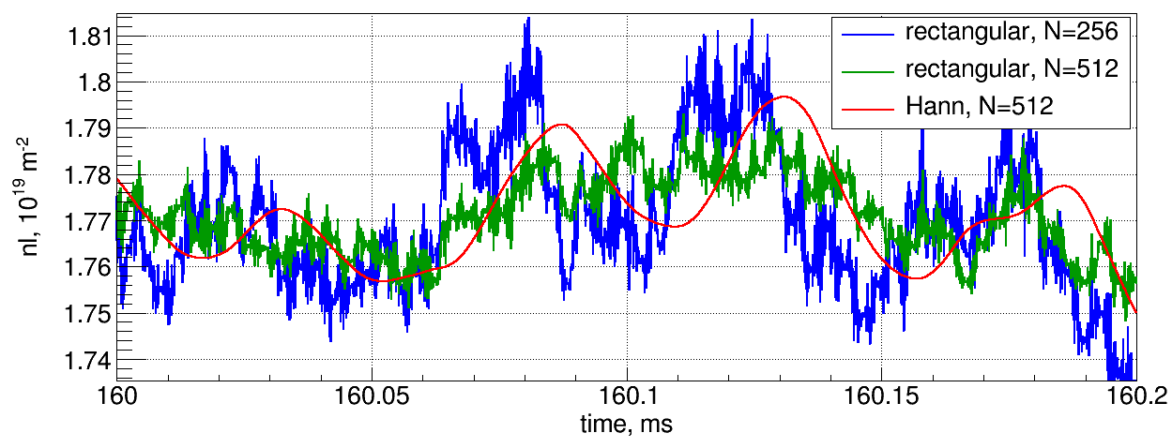
Рисунок 1 – Варианты реконструкции временной эволюции линейной плотности: прямоугольное окно одинарного размера – синяя линия, прямоугольное окно двойного размера – зеленая линия, окно Ханна двойного размера – красная линия
Результат получен в рамках выполнения гранта РНФ 21-79-20201.

ПФНИ 1.3.4.1. «Физика высокотемпературной плазмы и управляемый ядерный синтез»

